**Esercizio L10 di laboratorio:**

Creare una topologia di rete come segue:

* Due router (A e B) con collegamento seriale sincrono (WAN)
* Tre domini Lan1, Lan2, Lan3 collegati al primo router
* Due domini Lan4, Lan5 collegati al secondo router.
* Lan1:
* 6 host, tra cui 1 server
* Lan2:
* 25 host
* Lan3:
* 10 host
* Lan4:
* 4 host, tra cui un server
* Lan5:
* 8 host

Il piano di indirizzamento va fatto a partire da una rete di classe C con indirizzo: 194.16.3.0/24 utilizzando il subnetting

**Totale dei dispositivi:**

**Lan1** = 5 (PC) + 1 (Server) + 1 (Switch) = **7 dispositivi**

**Lan2** = 25 (PC) + 3 (Switch) = **28 dispositivi**

**Lan3** = 10 (PC) + 1 (Switch) = **11 dispositivi**

**Lan4** = 3 (PC) + 1 (Server) + 1 (Switch) = **5 dispositivi**

**Lan5** = 7 (PC) + 1 (Switch) = **8 dispositivi**

**Router** = 2 (Router A e Router B)

**Totale generale** = 7 (Lan1) + 28 (Lan2) + 11 (Lan3) + 5 (Lan4) + 8 (Lan5) + 2 (Router) = **61 dispositivi**

**Struttura della rete:**

1. **Lan1:**

* **5 PC-PT:** PC-PT PC0, PC-PT PC1, PC-PT PC2, PC-PT PC3, PC-PT PC4
* **1 Server:** Server0
* **1 Switch:** Switch0

1. **Lan2:**

* **25 PC-PT:** PC-PT PC5, PC-PT PC6, PC-PT PC7, PC-PT PC8, PC-PT PC9, PC-PT PC10, PC-PT PC11, PC-PT PC12, PC-PT PC13, PC-PT PC14, PC-PT PC15, PC-PT PC16, PC-PT PC17, PC-PT PC18, PC-PT PC19, PC-PT PC20, PC-PT PC21, PC-PT PC22, PC-PT PC23, PC-PT PC24, PC-PT PC25, PC-PT PC26, PC-PT PC27, PC-PT PC28, PC-PT PC29
* **3 Switch:** Switch1, Switch2 e Switch3

1. **Lan3:**

* **10 PC-PT:** PC-PT PC30, PC-PT PC31, PC-PT PC32, PC-PT PC33, PC-PT PC34, PC-PT PC35, PC-PT PC36, PC-PT PC37, PC-PT PC38, PC-PT PC39
* **1 Switch:** Switch4

1. **Lan4:**

* **3 PC-PT:** PC-PT PC40, PC-PT PC41, PC-PT PC42
* **1 Server:** Server1
* **1 Switch:** Switch5

1. **Lan5:**

* **7 PC-PT:** PC43, PC44, PC45, PC46, PC47, PC48, PC49
* **1 Switch:** Switch6

Collegamenti generali:

* **Router0:** Connette Lan1, Lan2 e Lan3
* **Router1:** Connette Lan4 e Lan5
* Collegamento seriale sincrono tra Router0 e Router1

**Collegamenti dei Dispositivi nella Rete:**

**LAN 1:**

* Collegare i PC (PC0, PC1, PC2, PC3, PC4) e il Server (Server-PT Server0) allo switch 2960-24TT (Switch0) utilizzando le porte FastEthernet0/1, FastEthernet0/2, FastEthernet0/3, FastEthernet0/4, FastEthernet0/5 e FastEthernet0/6 dello switch e le porte FastEthernet0 dei PC e del server con cavi copper straight-through.

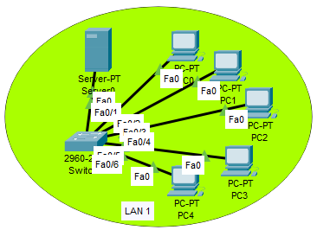

**LAN 2:**

La Lan2 contiene 25 PC, ma ogni switch 2960-24TT ha un massimo di 24 porte FastEthernet. Per questo motivo, è necessario utilizzare due switch, suddividendo equamente i dispositivi per garantire una rete bilanciata e ottimale. Inoltre, viene utilizzato un terzo switch per collegare i due switch al router e garantire una connessione efficiente.

* Collegare i PC (PC8, PC9, PC10, PC11, PC12, PC13, PC14, PC15, PC16, PC17, PC18 e PC19) allo switch 2960-24TT (Switch1) utilizzando le porte FastEthernet0/1 fino a FastEthernet0/12 dello switch e le porte FastEthernet0 dei PC con cavi copper straight-through.
* Collegare i PC (PC20, PC21, PC22, PC23, PC24, PC25, PC26, PC27, PC28, PC29, PC30, PC31 e PC32) allo switch 2960-24TT (Switch2) utilizzando le porte FastEthernet0/1 fino a FastEthernet0/13 dello switch e le porte FastEthernet0 dei PC con cavi copper straight-through.
* Collegare i due switch tra loro utilizzando un cavo copper cross-over tra la porta FastEthernet0/13 di Switch1 e la porta FastEthernet0/14 di Switch2, per consentire la comunicazione tra tutti i dispositivi della Lan2.
* Collegare Switch1 e Switch2 al terzo switch (Switch3) utilizzando cavi copper straight-through:
  + Collegare la porta FastEthernet0/14 di Switch1 alla porta FastEthernet0/1 di Switch3.
  + Collegare la porta FastEthernet0/15 di Switch2 alla porta FastEthernet0/2 di Switch3.

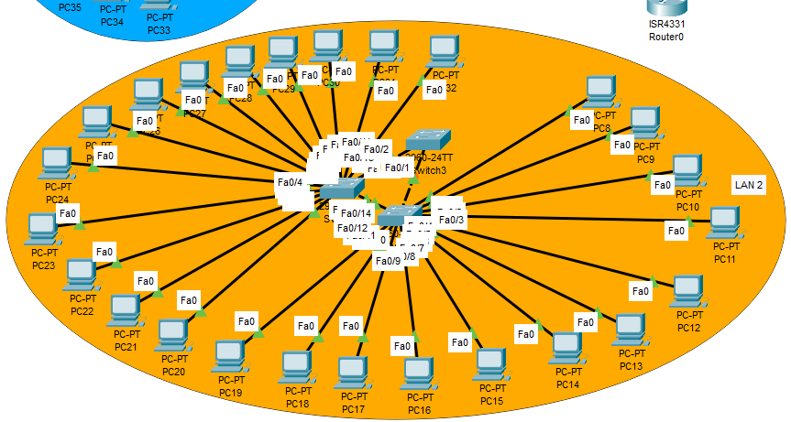

**LAN 3:**

* Collegare i PC (PC33, PC34, PC35, PC36, PC37, PC38, PC39, PC40, PC41 e PC42) allo switch 2960-24TT (Switch3) utilizzando le porte FastEthernet0/1, FastEthernet0/2, FastEthernet0/3, FastEthernet0/4, FastEthernet0/5, FastEthernet0/6, FastEthernet0/7, FastEthernet0/8, FastEthernet0/9 e FastEthernet0/10 dello switch e le porte FastEthernet0 dei PC con cavi copper straight-through.

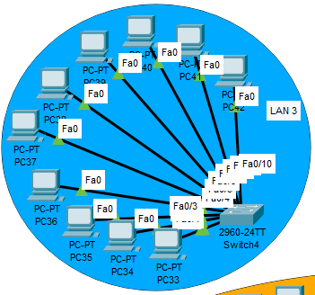

**LAN 4:**

* Collegare i PC (PC5, PC6 e PC7) e il Server (Server-PT Server1) allo switch 2960-24TT (Switch5) utilizzando le porte FastEthernet0/1, FastEthernet0/2, FastEthernet0/3 e FastEthernet0/4 dello switch e le porte FastEthernet0 dei PC e del server con cavi copper straight-through.

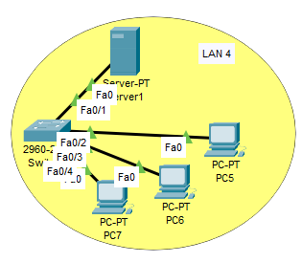

**LAN 5:**

* Collegare i PC (PC43, PC44, PC45, PC46, PC47, PC48 e PC49) allo switch 2960-24TT (Switch6) utilizzando le porte FastEthernet0/1, FastEthernet0/2, FastEthernet0/3, FastEthernet0/4, FastEthernet0/5, FastEthernet0/6 e FastEthernet0/7 dello switch e le porte FastEthernet0 dei PC con cavi copper straight-through.

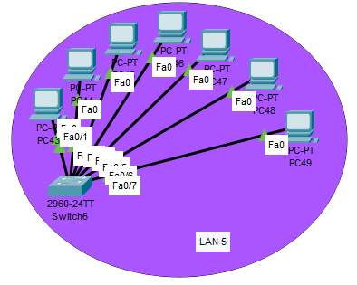

**Router0 (LAN 1, LAN 2, LAN 3):**

* **LAN 1**: Collegare lo Switch0 al Router0 utilizzando un cavo copper straight-through dalla porta GigabitEthernet0/1 dello switch alla porta GigabitEthernet0/0/0 del router.
* **LAN 2**: Collegare il terzo switch Switch3 (che aggrega Switch1 e Switch2 della LAN2) al Router0 utilizzando un cavo copper straight-through dalla porta GigabitEthernet0/1 dello switch alla porta GigabitEthernet0/0/1 del router.
* **LAN 3**: Il Router 4331 di base dispone di sole 2 porte GigabitEthernet. Per supportare la LAN3, è necessario installare il modulo ES2-4, che fornisce 4 porte GigabitEthernet aggiuntive. Questo permetterà di gestire tutte le connessioni richieste senza limitazioni.

Procedura:

1. Spegnere il router 4331. *(Interruttore: acceso → spento)*

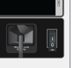

(acceso) (spento)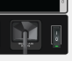

1. Inserire il modulo ES2-4 nello slot libero. Il modulo ES2-4 aggiunge 4 nuove porte GigabitEthernet. Inserirlo con cura nello slot disponibile del router per assicurare una connessione sicura.

*(Controllare che l'interruttore sia spento prima di procedere)*

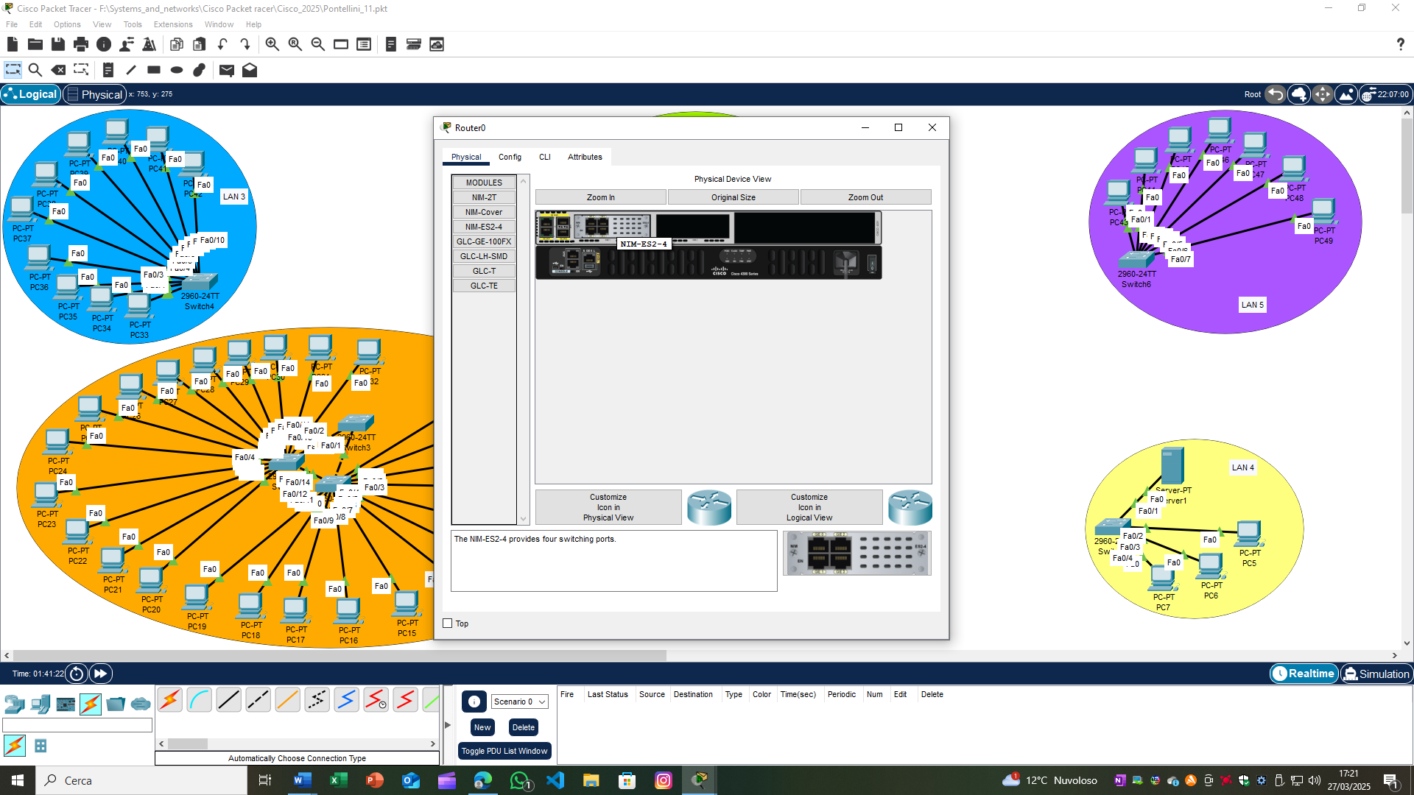

1. Riaccendere il router. Una volta inserito il modulo, accendere il router per attivarlo. *(Interruttore torna verde: il router è operativo)*
2. Confermare il rilevamento del modulo. Verificare che le nuove porte GigabitEthernet siano visibili nella configurazione del router.

• Collegare lo switch Switch3 al Router0 utilizzando un cavo copper straight-through dalla porta GigabitEthernet0/1/0 (aggiunta con il modulo ES2-4) del router alla porta GigabitEthernet0/1 dello switch.

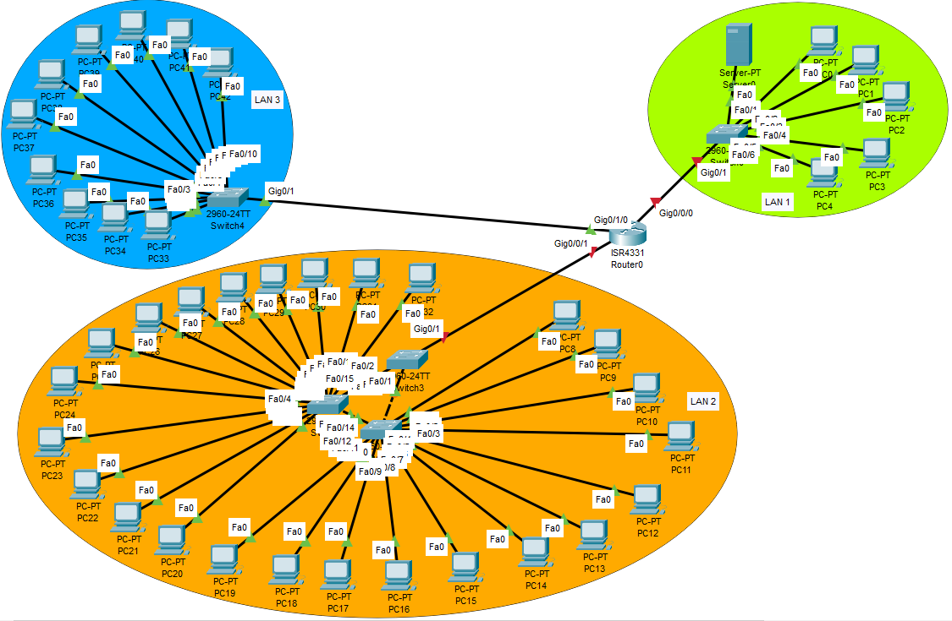

**Router1 (LAN 4, LAN 5):**

* **LAN 4**: Collegare lo switch Switch5 al Router1 utilizzando un cavo copper straight-through dalla porta GigabitEthernet0/1 dello switch alla porta GigabitEthernet0/0/0 del router.
* **LAN 5**: Collegare lo switch Switch6 al Router1 utilizzando un cavo copper straight-through dalla porta GigabitEthernet0/1 dello switch alla porta GigabitEthernet0/1/0 del router.

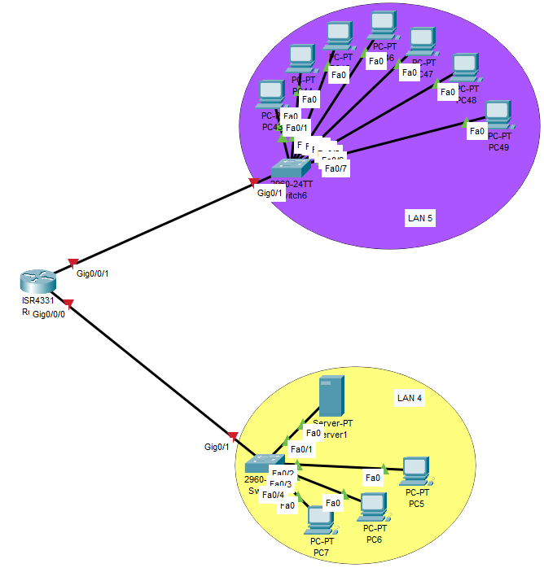

**Connessione seriale tra i router**:

* Collegare il Router0 al Router1 utilizzando un cavo seriale. Configurare la porta Serial0/2/0 di Router0 come DCE e la porta Serial0/1/0 di Router1 come DTE. Assicurarsi di impostare il clock rate (64000) sul Router0, che opera come DCE. Il Router 4331 di base dispone di 0 porte Seriali. Per supportare la connessione tra i due router (router0 e router1), è necessario installare il modulo ES2-4, che fornisce 2 porte Seriali.

Procedura:

1. Spegnere il router 4331. (Interruttore: acceso → spento)



(acceso) (spento)

1. Inserire il modulo NIM-2T nello slot libero. Il modulo NIM-2T fornisce 2 connessioni seriali aggiuntive. Inserirlo con cura nello slot disponibile del router per assicurare una connessione sicura.

*(Controllare che l'interruttore sia spento prima di procedere)*

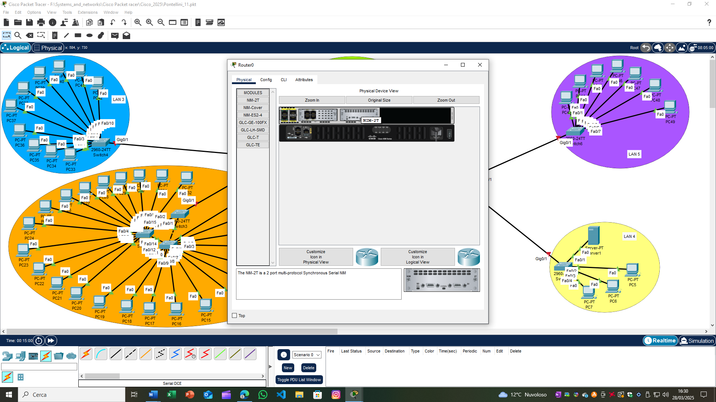

1. Riaccendere il router. Una volta inserito il modulo, accendere il router per attivarlo. *(Interruttore torna verde: il router è operativo)*
2. Confermare il rilevamento del modulo. Verificare che le nuove porte GigabitEthernet siano visibili nella configurazione del router.

**Tabella del Ragionamento del Subnetting:**

| **Step** | **Descrizione** | **Valore Calcolato** |
| --- | --- | --- |
| **Rete iniziale** | La rete fornita dall'esercizio con classe C. | 194.16.3.0/24 |
| **Subnet mask originale** | La subnet mask di default per la rete di classe C. | 255.255.255.0 |
| **Indirizzi totali** | Numero totale di indirizzi disponibili nella rete /24. | 256 (254 utilizzabili) |
| **Numero sottoreti** | Requisito dell'esercizio: minimo 6 sottoreti (5 LAN + 1 WAN). | Almeno 6 |
| **Bit richiesti** | Numero di bit necessari per creare almeno 6 sottoreti (2^n ≥ 6). | 3 bit |
| **Numero di sottoreti** | Numero totale di sottoreti create con 3 bit dedicati al subnetting (2^3 = 8). | 8 sottoreti |
| **Nuova subnet mask** | Subnet mask risultante dopo aver "prestato" 3 bit dagli host per il subnetting. | /27 (255.255.255.224) |
| **Indirizzi per sottorete** | Numero totale di indirizzi disponibili in ogni sottorete /27 (2^(32-27) = 32, inclusi rete e broadcast). | 32 indirizzi (30 utilizzabili) |
| **Indirizzi utilizzabili** | Indirizzi effettivamente utilizzabili in ogni sottorete (escludendo indirizzo di rete e broadcast). | 30 |
| **Soddisfazione del requisito** | Ogni sottorete dispone di 30 indirizzi utilizzabili, sufficiente per tutte le LAN e il collegamento WAN. | Sì |

**Piano di Indirizzamento:**

| **Rete** | **Subnet Mask** | **Range Indirizzi Disponibili** | **Broadcast** | **Gateway** |
| --- | --- | --- | --- | --- |
| **LAN1** | 255.255.255.224 (/27) | **194.16.3.1 - 194.16.3.30** | **194.16.3.31** | **194.16.3.30** |
| **LAN2** | 255.255.255.224 (/27) | **194.16.3.33 - 194.16.3.62** | **194.16.3.63** | **194.16.3.62** |
| **LAN3** | 255.255.255.224 (/27) | **194.16.3.65 - 194.16.3.94** | **194.16.3.95** | **194.16.3.94** |
| **LAN4** | 255.255.255.224 (/27) | **194.16.3.97 - 194.16.3.126** | **194.16.3.127** | **194.16.3.126** |
| **LAN5** | 255.255.255.224 (/27) | **194.16.3.129 - 194.16.3.158** | **194.16.3.159** | **194.16.3.158** |
| **WAN** | 255.255.255.224 (/27) | **194.16.3.161 - 194.16.3.190** | **194.16.3.191** | **Non applicabile** |

**Note Importanti:**

1. Server:

* I server hanno gli indirizzi assegnati come primi disponibili delle rispettive sottoreti:
  + - LAN1: 194.16.3.1
    - LAN4: 194.16.3.97

1. Switch:

* Gli switch hanno indirizzi assegnati per completare il piano e garantire una documentazione accurata:
  + - LAN1 (Switch0): 194.16.3.2
    - LAN2 (Switch1, Switch2, Switch3): 194.16.3.33, 194.16.3.34, 194.16.3.35
    - LAN3 (Switch4): 194.16.3.65
    - LAN4 (Switch5): 194.16.3.98
    - LAN5 (Switch6): 194.16.3.129

(gli switch non sono configurati su Cisco, ma questi indirizzi sono stati inclusi per completezza e eventuali futuri aggiornamenti)

1. Gateway:

* Ogni sottorete ha un gateway predefinito, rappresentato dall'indirizzo IP dell'interfaccia del router connessa alla rete.

1. WAN:

* La connessione seriale tra Router0 e Router1 utilizza la sottorete dedicata 194.16.3.160/27, con gli indirizzi 194.16.3.161 (Router0) e 194.16.3.162 (Router1).

**Configurazione dei dispositivi della rete tramite la schermata “Config”:**

* **Per i PC delle Reti LAN:**

1. Fare clic sul PC corrispondente (ad esempio, PC-PT PC0 per la rete LAN1).
2. Nella finestra che si apre, andare alla scheda "Config".
3. Fare clic su "FastEthernet0".
4. Inserire i seguenti dettagli:
   * IPv4 Address: Inserire l'indirizzo IP assegnato al PC dalla tabella del piano di indirizzamento (es. 194.16.3.2 per il primo PC della rete LAN1).
   * Subnet Mask: 255.255.255.224 (/27).
5. Andare poi su "Settings" e nel riquadro del Default Gateway inserire:
   * Default Gateway: L'indirizzo assegnato all'interfaccia del router della rete (es. 194.16.3.30 per LAN1).
6. Ripetere il procedimento per ogni PC della rete, cambiando solo l'indirizzo IP per ciascun dispositivo, mantenendo invariati la Subnet Mask e il Default Gateway.

* **Per il Server delle Reti:**

1. Fare clic sul server corrispondente (ad esempio, Server-PT Server0 per LAN1).
2. Nella finestra che si apre, andare alla scheda "Config".
3. Fare clic su "FastEthernet0".
4. Inserire i seguenti dettagli:
   * IPv4 Address: Inserire l'indirizzo IP assegnato al server dalla tabella del piano di indirizzamento (es. 194.16.3.1 per il server della LAN1).
   * Subnet Mask: 255.255.255.224 (/27).
5. Andare poi su "Settings" e nel riquadro del Default Gateway inserire:
   * Default Gateway: L'indirizzo assegnato all'interfaccia del router della rete (es. 194.16.3.30 per LAN1).
6. Ripetere il procedimento per il Server-PT Server1 della LAN4, cambiando l'indirizzo IP (194.16.3.97) del Server-PT e il Gateway (194.16.3.126) mantenendo invariata la Subnet Mask.

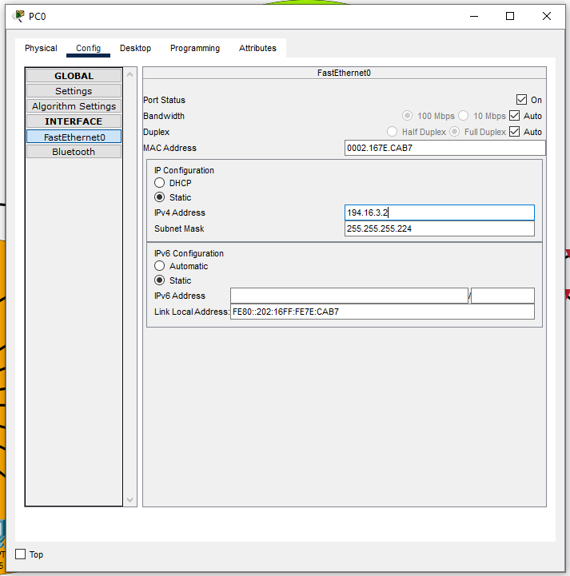

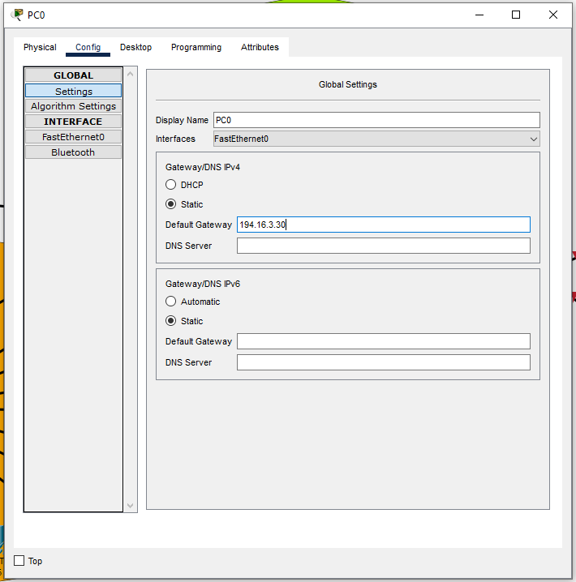

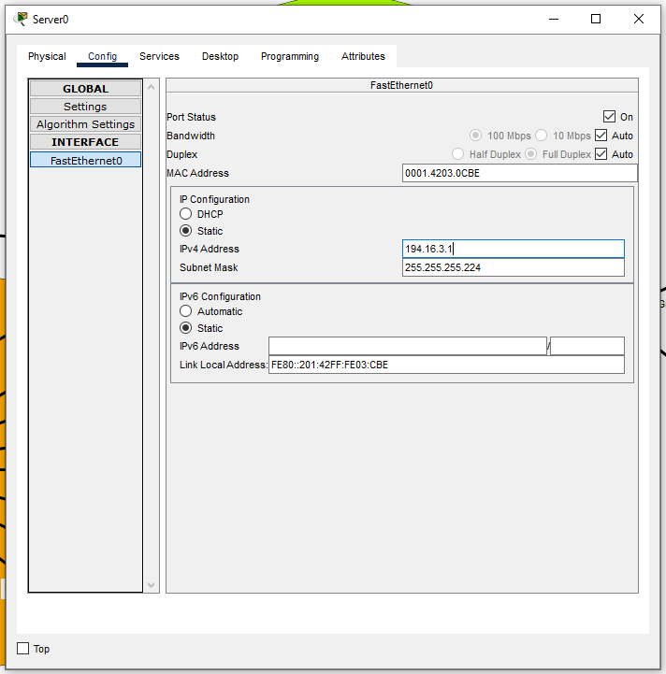

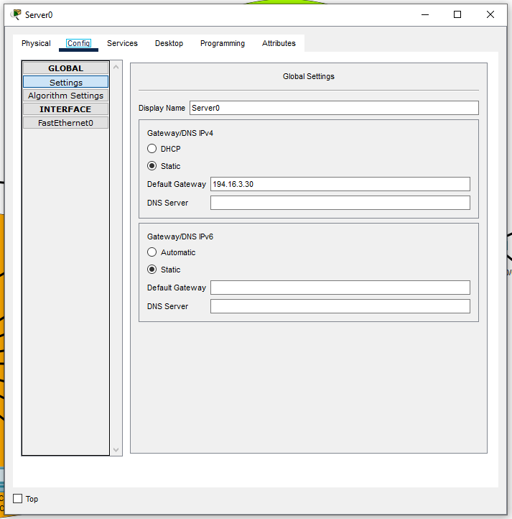

**Procedura per Configurare le Interfacce dei Router:**

**Attivazione delle Interfacce GigabitEthernet (LAN):**

1. **Accesso al Router**:
   * Si accede al router attraverso la scheda **CLI**.
   * Con il comando enable, si entra nella modalità privilegiata.
2. **Passaggio alla Modalità di Configurazione Globale**:
   * Si utilizza il comando configure terminal per poter configurare le impostazioni del router.
3. **Configurazione dell’Interfaccia**:
   * Ogni interfaccia GigabitEthernet collegata a una LAN deve essere selezionata con il comando:

interface GigabitEthernet<numero_interfaccia>

(Ad esempio, per configurare la LAN1 si seleziona **GigabitEthernet0/0/0**)

1. **Assegnazione dell’Indirizzo IP e Subnet Mask**:
   * Si assegna l’indirizzo IP corrispondente al gateway della rete e la subnet mask, utilizzando il comando:

ip address <indirizzo_IP> <subnet_mask>

(Ad esempio, per LAN1: ip address 194.16.3.30 255.255.255.224)

1. **Attivazione dell’Interfaccia**:
   * L’interfaccia viene attivata con il comando: no shutdown
2. **Uscita dalla Configurazione dell’Interfaccia**:
   * Una volta completata la configurazione, si esce con: exit

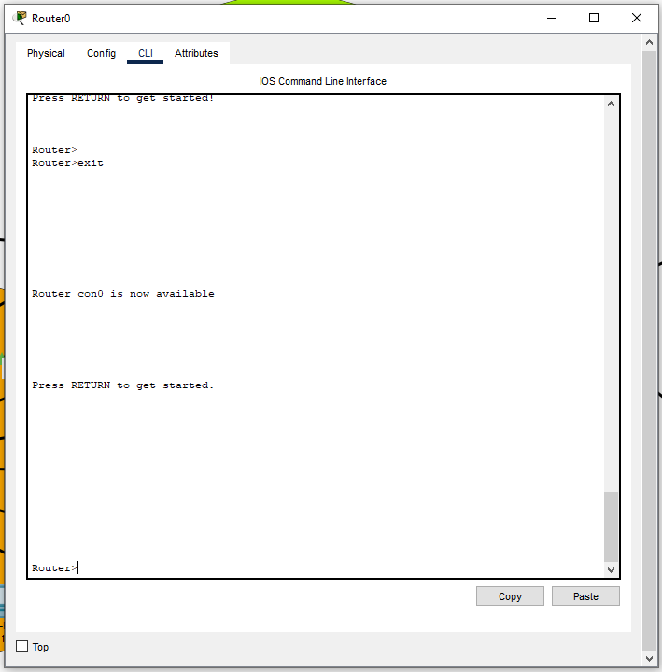

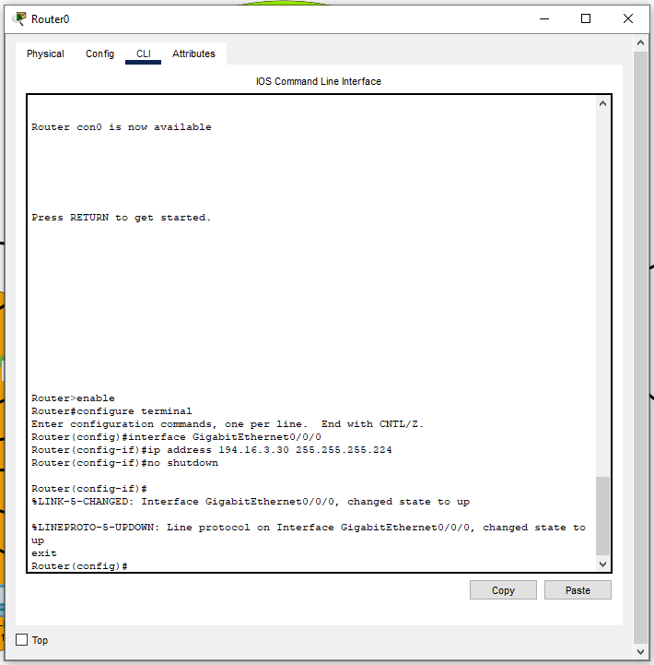

**Attivazione delle Interfacce Seriali (WAN)**

1. **Accesso al Router**:
   * Come per le GigabitEthernet, si accede tramite **CLI** e si entra in modalità privilegiata con enable.
2. **Configurazione dell’Interfaccia**:
   * Si seleziona l’interfaccia seriale da configurare.

(Ad esempio: interface Serial0/2/0)

1. **Assegnazione dell’Indirizzo IP e Subnet Mask**:
   * Si assegna un indirizzo IP e la subnet mask compatibili con la rete WAN.

(Ad esempio: ip address 194.16.3.161 255.255.255.224)

1. **Configurazione del Clock Rate (solo su un router)**:
   * Sul router che funge da DCE (ad esempio, **Router0**), è necessario impostare il clock rate con il comando: clock rate 64000
2. **Attivazione dell’Interfaccia**:
   * Si utilizza il comando: no shutdown
3. **Uscita dalla Configurazione dell’Interfaccia**:
   * Una volta completata la configurazione, si esce con: exit

**Salvataggio delle Configurazioni**

1. Per rendere permanenti le modifiche su ciascun router, si utilizza il comando: write memory



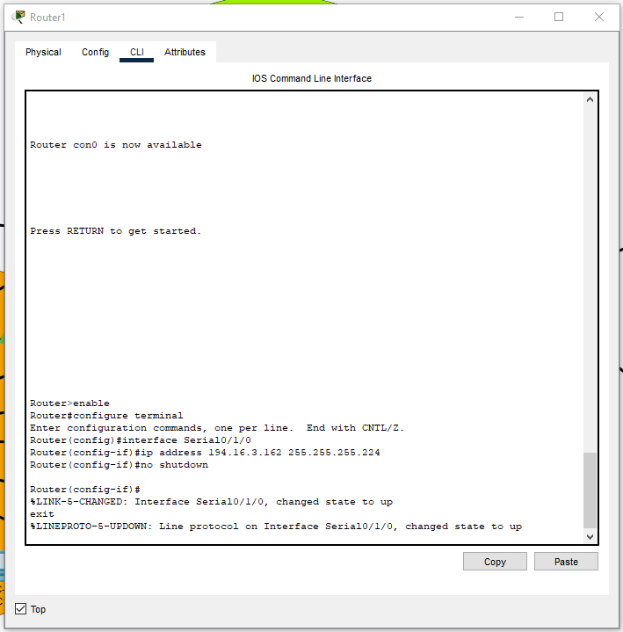

**Procedura per Configurare il Routing Statico:**

1. **Accedere al router**:
   * Accedere al dispositivo da configurare utilizzando la scheda **CLI**.
   * Entrare in modalità privilegiata con il comando: enable
2. **Modalità di configurazione globale**:
   * Accedere alla modalità di configurazione globale con il comando: configure terminal
3. **Aggiunta delle rotte statiche**:
   * Per ogni sottorete non direttamente connessa al router, utilizzare il comando: ip route <rete_destinazione> <subnet_mask> <indirizzo_next_hop>

Dove:

* + - <rete_destinazione> è l’indirizzo della rete da raggiungere.
    - <subnet_mask> è la maschera di rete corrispondente.
    - <indirizzo_next_hop> è l’indirizzo IP dell’interfaccia del router adiacente (lato WAN).

1. **Esempi pratici**:
   * **Per Router0**: Configurare le rotte per le sottoreti gestite da Router1:

* ip route 194.16.3.32 255.255.255.224 194.16.3.162
* ip route 194.16.3.64 255.255.255.224 194.16.3.162
* ip route 194.16.3.128 255.255.255.224 194.16.3.162

Dove **194.16.3.162** è l’indirizzo seriale di Router1.

* + **Per Router1**: Configurare le rotte per le sottoreti gestite da Router0:
* ip route 194.16.3.0 255.255.255.224 194.16.3.161
* ip route 194.16.3.96 255.255.255.224 194.16.3.161
* ip route 194.16.3.160 255.255.255.224 194.16.3.161

Dove **194.16.3.161** è l’indirizzo seriale di Router0.

1. **Salvare la configurazione**:
   * Per rendere permanenti le modifiche, eseguire il comando: write memory
2. **Verifica delle rotte statiche**:
   * Utilizzare il comando: show ip route

Questo comando visualizza la tabella di routing del router, permettendo di verificare che le rotte statiche siano state aggiunte correttamente.



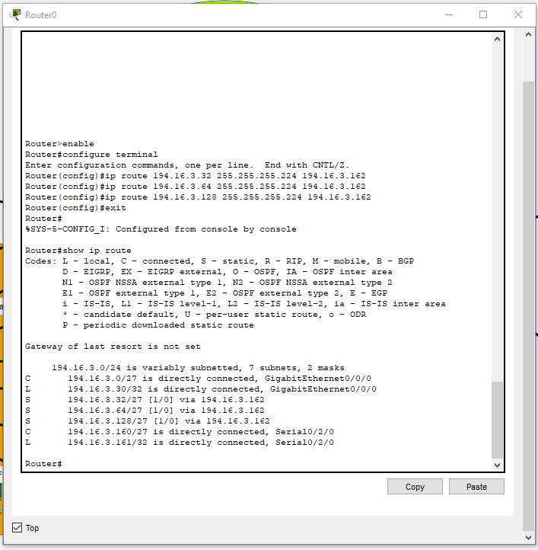

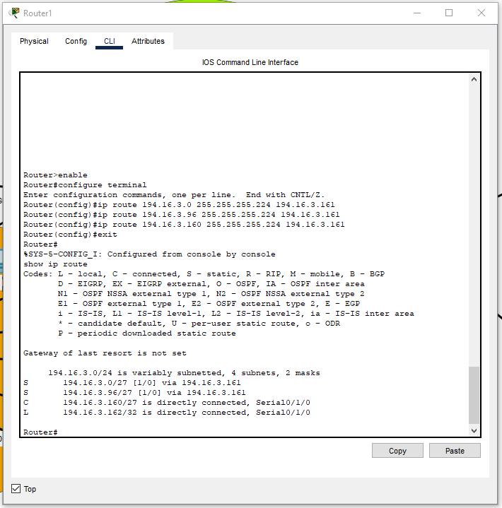

**Test della connettività dei dispositivi delle reti con il comando “ping”:**

**Test con PC:**

1. Verifica della connettività all'interno della stessa LAN:
   * Eseguire il comando ping <indirizzo_IP> verso un altro dispositivo nella stessa LAN. Esempio: ping 194.16.3.1 (dal PC al server nella LAN1).
2. Verifica della connessione con il gateway:
   * Utilizzare il comando ping <indirizzo_gateway> per controllare l'accessibilità del router. Esempio: ping 194.16.3.30 (gateway di LAN1).
3. Controllo della comunicazione con un'altra LAN:
   * Eseguire il comando ping <indirizzo_IP_altro_dispositivo> verso un dispositivo in una rete diversa. Esempio: ping 194.16.3.65 (da un PC in LAN1 a un PC in LAN3).

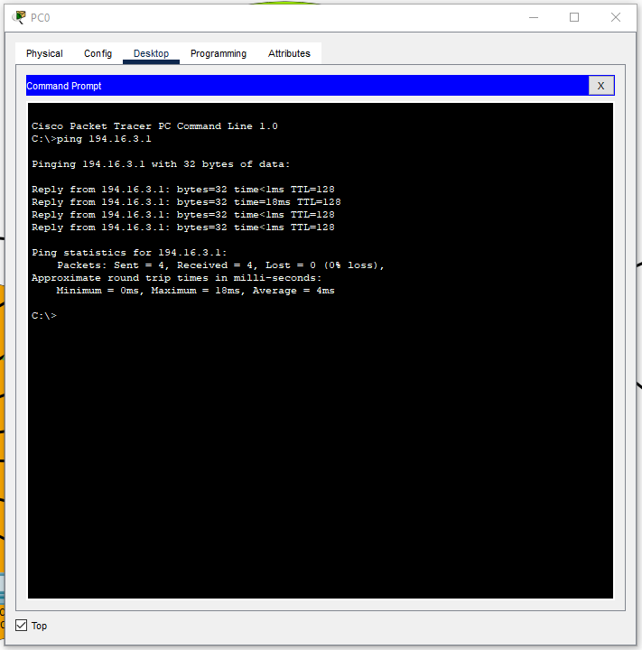

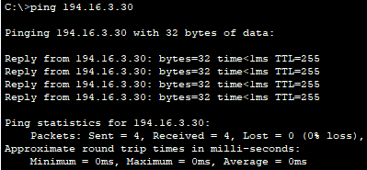

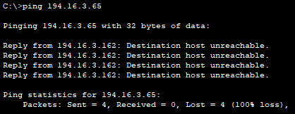

**Test con Server:**

1. Comunicazione all'interno della stessa LAN:
   * Usare il comando ping <indirizzo_IP> per controllare la connessione con un dispositivo nella stessa LAN. Esempio: ping 194.16.3.2 (dal server al PC nella LAN1).
2. Verifica della connessione con il gateway:
   * Testare la comunicazione con il router utilizzando il comando ping <indirizzo_gateway>. Esempio: ping 194.16.3.126 (gateway di LAN4).
3. Test della comunicazione con un dispositivo in una rete diversa:
   * Utilizzare il comando ping <indirizzo_IP_altro_dispositivo> per verificare la raggiungibilità di dispositivi su reti differenti. Esempio: ping 194.16.3.97 (dal server in LAN1 al server in LAN4).

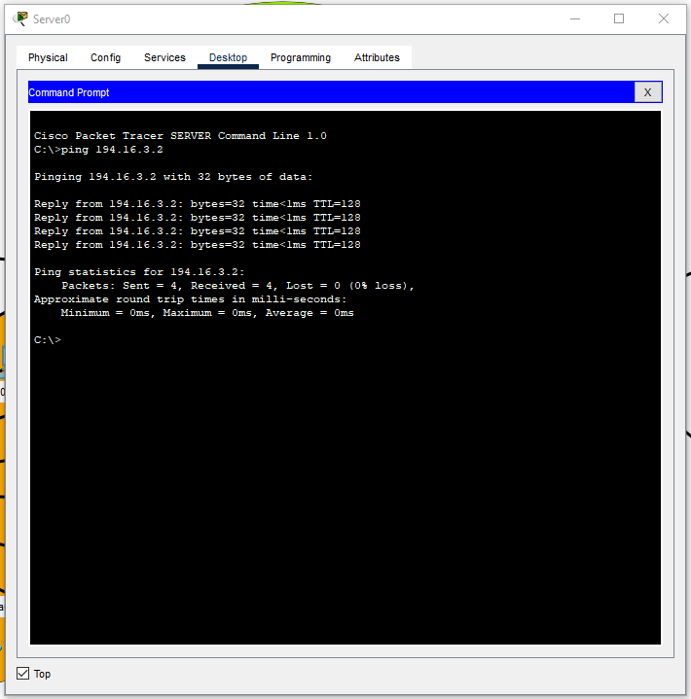

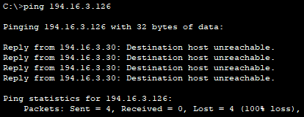

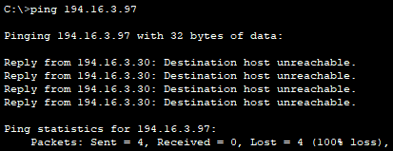

**Test con Router:**

1. **Accesso al router**:

* Entrare nella CLI del router.
* Una volta nella CLI, utilizzare la modalità privilegiata (enable).

1. **Esecuzione dei comandi ping**:

* Per testare il collegamento seriale (WAN): ping 194.16.3.162

(Questo verifica la comunicazione tra Router0 e Router1)

* Per testare la connessione con un gateway LAN: ping 194.16.3.94

(Questo verifica che Router0 possa comunicare con il gateway della LAN3)

* Per controllare la comunicazione con dispositivi nelle LAN: ping 194.16.3.129

(Questo verifica la comunicazione tra Router1 e un dispositivo nella LAN5)

